AKCIJA V TRGOVINAH HOFER - ponudba kakovostnih otroških in mladinskih knjig z oznako BRALNA ZNAČKA PRIPOROČA

Čas trajanja akcije: od 16. februarja 2017 do 15. marca 2017.

0 - 3 LET

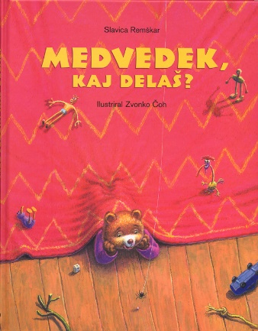
Remškar, Slavica: Medvedek, kaj delaš?
Ilustr. Zvonko Čoh. Ljubljana: Mladinska knjiga, 2014. (Velike slikanice), 22 str.

Je medvedek noter?
Čisto moker je!
Ga zebe?
Ne!
Zakaj ne?
Voda je topla!

Založnik o knjigi: Slikanica, v kateri se medvedek predstavi v 6 zgodbicah. Skupaj z otrokom si oglejte, kaj vse dela medvedek s kahlico, kako vozi kolo, kaj počne na morju, kako skupaj z mamo bere knjige, kako, obut v škornje, čofota po lužah in kako se zna že sam obleči.

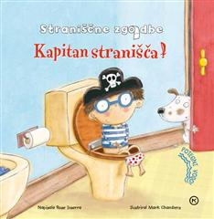
Inserra, Rose: Kapitan stranišča!: straniščne zgodbe.
Prev. Petra Vodopivec. Ilustr. Mark Chambers. Ljubljana: Mladinska knjiga, 2013, 12 str.

»Kakšen zvok ima stranišče, očka?« vpraša Jan. Očka potegne vodo. Vuuuš! Jan opazuje vodo, ki se vrtinči v straniščni školjki. Zdi se mu zelo zabavno. Kot da bi opazoval slap, ki pada v skrivnostno jezero.

Založnik o knjigi: Fantek Jan se uči uporabljati stranišče. Zabavna zgodbica bo v pomoč otrokom, da bodo premagali strahove, ki so povezani s prehodom s kahlice na stranišče, ter se naučili pravilno umivati in brisati roke. Ko bodo pritisnili na gumb, bodo zaslišali tudi zvok izplakovanja stranišča.

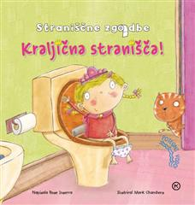
Inserra, Rose: Kraljična stranišča!: straniščne zgodbe.
Prev. Lučka Vodopivec. Ilustr. Mark Chambers. Ljubljana: Mladinska knjiga, 2013, 12 str.

Mama odpelje Brino na stranišče. Brina se povzpne po stopničkah. To je kraljična Brina, ki pleza na svoj zlati prestol.

Založnik o knjigi: Deklica Brina se uči uporabljati stranišče. Zabavna zgodbica bo v pomoč otrokom, da bodo premagali strahove, ki so povezani s prehodom s kahlice na stranišče, ter se naučili pravilno umivati in brisati roke. Ko bodo pritisnili na gumb, bodo zaslišali tudi zvok izplakovanja stranišča.

3 - 6 LET

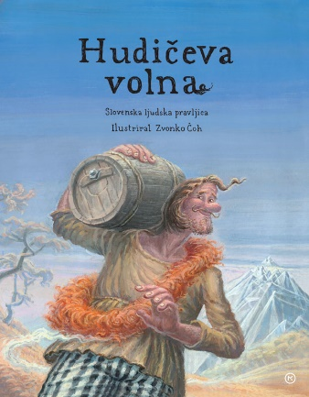
Hudičeva volna: slovenska ljudska pravljica.
Ilustr. Zvonko Čoh. Prir. Anja Štefan. Ljubljana: Mladinska knjiga, 2011. (Velike slikanice), 23 str.

»Po kaj si prišel, pozemski črviček?« je rekla pošast.
»Še nikoli ni noben človek prišel do nas, ti si pa vendar prišel.«

Založnik o knjigi: Slovenska ljudska pravljica, ki jo je priredila in posodobila pisateljica in pravljičarka Anja Štefan. Zgodba govori o hudobni mačehi, ki je dan za dnem premišljevala, kako naj svojega pastorka spravi s poti. Nekega dne, ko je fant že nekoliko zrasel, se je naredila, da je bolna, in ga je poslala na stekleno goro iskat hudičevo volno.
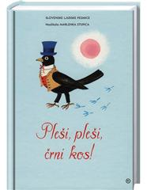
Pleši, pleši, črni kos!: slovenske ljudske pesmice
Ilustr. Marlenka Stupica. Izbr. Kristina Brenk. Ljubljana: Mladinska knjiga, 2013, 15 str.

Pleši, pleši, črni kos!
Kako bom plesal, saj sem bos.
Nimam drete, ne smole,
da bi šival čizmice.

Založnik o knjigi: Pesmice, zbrane v tej knjigi, spadajo v klasiko slovenske književnosti. Te naj bi otroka spremljale od zibke pa do odrasle dobe. Čeprav so otroci včasih živeli drugače, je bila njihova igra podobna: lovili so se, peli, se skrivali …

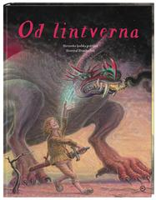

Od lintverna: slovenska ljudska pravljica.
Ilustr. Zvonko Čoh. Prir. Anja Štefan. Povedal Anton Dremelj. Posnel Milko Matičetov. Ljubljana: Mladinska knjiga, 2012. (Velike slikanice), 23 str.

Že vidi, kako tista pošast ven gleda, tisti hudič z devetimi glavami, in žveplo in ogenj mu iz gobcev letita.

Založnik o knjigi: Revni mladenič gre po svetu, da bi našel srečo. Čakajo ga hude preizkušnje. Mu bo uspelo premagati zmaja z devetimi glavami?

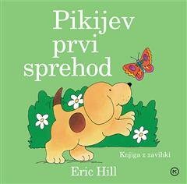
Hill, Eric: Pikijev prvi sprehod.
Prev. Marjana Hönigsfeld Adamič. Ilustr. Eric Hill. Ljubljana: Mladinska knjiga, 2014, 23 str.

Le pojdi, Piki!
Pazi, da se ne izgubiš.

Založnik o knjigi: Prikupna slikanica z zavihki. Pokukaj v slikanico in odkrij, kaj vse je Piki doživel na prvem sprehodu.

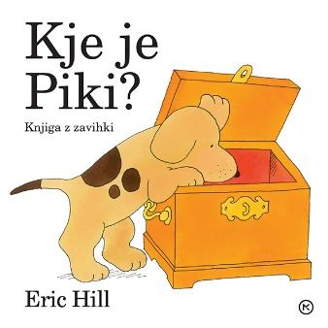
Hill, Eric: Kje je Piki?
Prev. Marjana Hönigsfeld Adamič. Ilustr. Eric Hill. Ljubjana: Mladinska knjiga, 2014, 23 str.

Piki je spet poreden!
Čas je za kosilo.
Le kje tiči?

Založnik o knjigi: Prikupna slikanica z zavihki. Piki je spet poreden! Le kje tiči? Pokukaj pod zavihke in odkrij, kje se skriva.

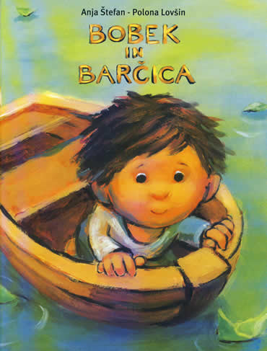
Štefan, Anja: Bobek in barčica.
Ilustr. Polona Lovšin. Ljubljana: Mladinska knjiga, 2015. (Velike slikanice), 25 str.

»Bobek, Bobek, vzemi me s seboj!«
Z brega je mahala žabica in vse je kazalo, da bo zdaj zdaj skočila v čoln.

Založnik o knjigi: Nekoč je Bobek na jezeru zagledal čoln. Nihče ne ve, od kod se je prizibal – a veter ga je gnal naravnost proti njemu. Kaj lepšega: Bobek si je namreč že dolgo želel, da bi se čisto sam podal čez jezero. A takoj ko je skočil nanj, se je z brega oglasila miška, ki si je ravno tako želela pluti. In za njo še žabica, zajček, lisica …
6 - 9 LET

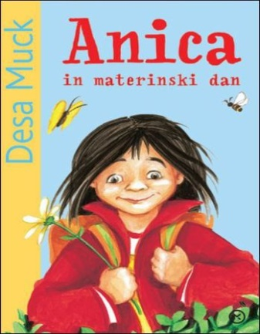
Muck, Desa: Anica in materinski dan.
Ilustr. Ana Košir. Ljubljana: Mladinska knjiga, 2016. (Anica), 62 str.

Učiteljica je rekla: »Mama je ena sama. Brez nje nas ne bi bilo. Mame veliko delajo. Mnoge hodijo v službo in ko pridejo domov utrujene, poskrbijo še za družino in stanovanje. Včasih, ko je bilo življenje mnogo težje kot danes, so si morale odtrgati od ust, da so lahko preživele svoje otroke.«
Anica Pivnik je nemudoma začutila, da je mama nekaj najpomembnejšega na svetu.

Založnik o knjigi: Mama je nekaj najpomembnejšega na svetu, Aničina pa sploh. Zato zanjo ni dovolj samo nekaj pesmic in broška. Anica ji pripravi veliko presenečenje, ki pa se seveda ne izteče čisto tako, kot si je zamislila.

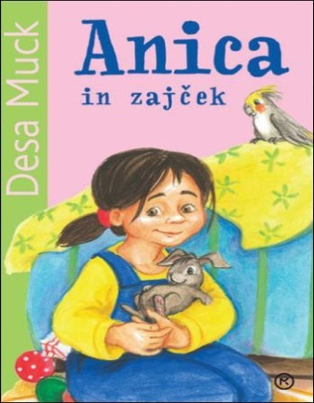
Muck, Desa: Anica in zajček.
Ilustr. Ana Košir. Ljubljana: Mladinska knjiga, 2001. (Anica), 59 str.
Bila je majhna in bolj zanikrna trgovina. V njej je bilo nekaj hrčkov in papig in en sam zajček. Toda kakšen! Brez dvoma najlepši zajček, kar se jih je kdaj rodilo! Sivorjav, puhast, s povešenimi ušesi in najbolj milimi črnimi očesi. Anica ga je takoj vzela iz kletke. Čisto rahlo je drgetal in se stiskal k njej.

Založnik o knjigi: Anici se uresničijo največje sanje: mama ji kupi čisto pravega zajčka. Toda njena sreča je kratkotrajna, saj zajček nenadoma hudo zboli ... V težkih trenutkih ji je v tolažbo prijatelj Jakob.

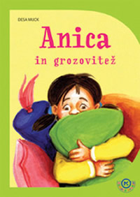
Muck, Desa: Anica in grozovitež.
Ilustr. Ana Košir. Ljubljana: Mladinska knjiga, 2016. (Anica), 62 str.

Končno sta mama in oče odšla. Mojca je tako rekla, da se gre učit, in vzela s seboj ljubezenski roman. Anica je vedela, da je vsaj eno uro ne bo iz sobe. Zdaj ima vso hišo zase.

Založnik o knjigi: Aničini starši so se nekega dne odpravili na koncert, sestri Anica in Mojca pa sta ostali sami doma. Mojca je želela prirediti zabaven večer. Z Anico naj bi gledali grozljivko. Anica se ob gledanju grozljivke ni prav nič zabavala. Vedno bolj jo je bilo strah, za nameček je zmanjkalo še elektrike. To je prestrašilo tudi Mojco. Nenadoma je zunaj močno zaropotalo ...

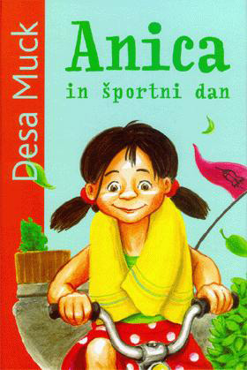
Muck, Desa: Anica in športni dan.
Ilustr. Ana Košir. Ljubljana: Mladinska knjiga, 2016. (Anica), 62 str.

»Ne premikaj se!« je šepnil Jakob.
»Ali ne vidiš, da je pes? Bral sem, da je pri srečanju s tujim psom najbolje mirovati. Sicer te lahko napade.«

Založnik o knjigi: Anica uživa v gibanju in se zelo veseli športnega dne. Njen najboljši prijatelj Jakob pa ima pri športu težave, zato se skupaj odpravita na nočni trening. Tam pa nanju prežijo številne nevarnosti.

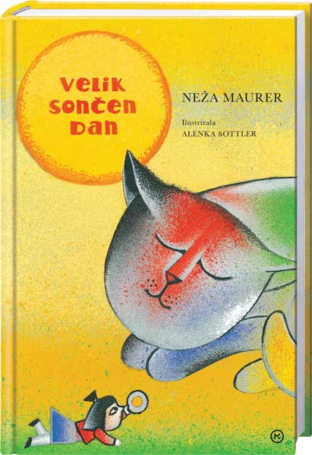
Maurer, Neža: Velik sončen dan: izbrane pesmi za otroke in mladino.
Ilustr. Alenka Sottler. Spr. beseda Peter Svetina. Izbr. in ured. Peter Svetina. Ljubljana: Mladinska knjiga, 2013. (Sončnica), 104 str.

PREVIDNOST
Drobne prstke imam,
da se mame držim.
Dokler ne zrastejo,
se ne spustim.

Založnik o knjigi: Neža Maurer (1930) je ena najbolj priljubljenih slovenskih ustvarjalk za otroke. V svojih pesmih z enako zavzetostjo in ljubeznijo upodablja tako svet ljudi kot svet živali, rastlin in reči. Leta 2000 je ob njeni sedemdesetletnici prvič izšla ta antologija, ki je z natanko 70 pesmimi prerez njenega celotnega pesniškega ustvarjanja.

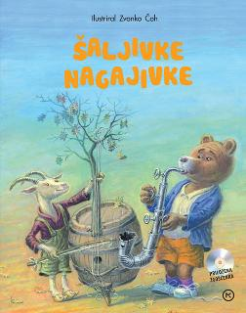
Šaljivke nagajivke.
Ilustr. Zvonko Čoh. Zbr. in ured. Marjetka Pušenjak. Note Andrej Lenarčič. Ljubljana: Mladinska knjiga, 2013, 27 str. dodatek: zgoščenka

ŠPELA MARELA
Špela Marela na kahli sedi,
cajtenge bere pa fajfo kadi.

Založnik o knjigi: Šaljivke nagajivke vsebujejo: izbor dvanajstih igrivih in duhovitih pesmic (klasičen zapis z velikimi tiskanimi črkami in notni zapis), priložen CD (Vse pesmi izvaja otroški pevski zbor Glasbene matice Ljubljana po vodstvom Andreje Martinjak. Na klavirju: Sara Bunič in Valentina Ugovšek.), priljubljene ilustracije Zvonka Čoha.

9 - 12 LET

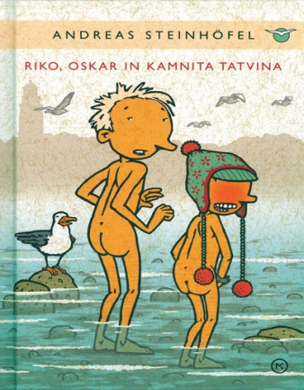
Steinhöfel, Andreas: Riko, Oskar in kamnita tatvina.
Prev. Neža Božič. Ilustr. Peter Schössow. Ljubljana: Mladinska knjiga, 2012. (Knjižnica Sinjega galeba), 327 str.
Ko je Porsche opravljal potrebo, lepo praktično čisto zraven koša za smeti na prodnati poti ob pristanišču, je Oskar rekel: »Si vedel, da se v Berlinu vsako leto nabere petinpetdeset ton pasjih iztrebkov? To ustreza teži sto desetih severnih medvedov.«

Založnik o knjigi: Andreas Steinhöfel je eden najbolj priljubljenih nemških mladinskih pisateljev. Zgodbo o nevsakdanjem, neizmerno simpatičnem junaku so z navdušenjem sprejeli tudi slovenski bralci, zanjo pa je prejel večino pomembnejših nemških literarnih nagrad. To je zadnja knjiga iz serije dogodivščin o Riku in Oskarju.

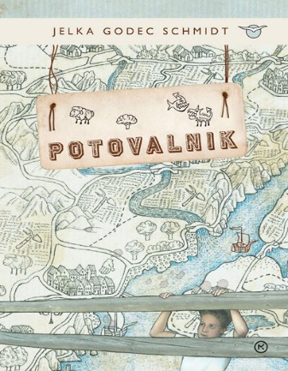
Godec Schmidt, Jelka: Potovalnik.
Ilustr. Jelka Godec Schmidt. Ljubljana: Mladinska knjiga, 2012. (Knjižnica Sinjega galeba), 254 str.

»Ti pa kmalu ne boš imela nobenega prijatelja več, če boš tako jezikava,« je pripomnil in nadaljeval: »Bru je zelo močna punca in prav bi nam prišlo, da bi potovala z nami. Če bo le hotela …«
Založnik o knjigi: Nekega dne se Filip kot ponavadi vrne iz šole domov. Do devetega nadstropja se mora odpeljati s starim muhastim dvigalom, ki pa mu jo tokrat zagode bolj kot kdaj prej. Ko pomotoma odtipka usodno kombinacijo številk, se znajde v popolnoma drugem času in med čisto tujimi ljudmi. Začne se napeta pustolovščina in potep po neznanih svetovih s pisano druščino novih tovarišev.

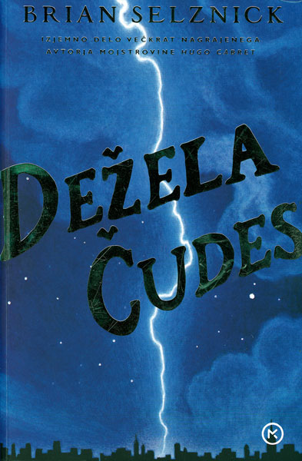
Selznick, Brian: Dežela čudes.
Prev. Andrej Hiti Ožinger. Ilustr. Brian Selznick. Ljubljana: Mladinska knjiga, 2012, 637 str.

Zunaj se je nevihta razbesnela. Drhte je dvignil slušalko in si jo podržal k zdravemu ušesu. Omahoval je, potem pa le zavrtel številko.

Založnik o knjigi: Bena in Rose ločuje petdeset let. Na skrivaj si oba želita drugačnega življenja. Ben hrepeni po očetu, ki ga nikoli ni poznal, Rose sanjari o skrivnostni igralki. Ko Ben v sobi pokojne mame najde sled, ki bi ga lahko pripeljala do očeta, in Rose prebere vabljiv naslov v časopisu, se oba otroka odpravita na drzno iskanje, da bi našla, kar pogrešata. Benova zgodba je povedana z besedami, Rosina s slikami. Nenehoma se prepletata in bralca pripeljeta do presenetljivega konca, v katerem se njuna zgodba združi v eno.

12 - 15 LET

Bruder, Karin: Skupaj sami.
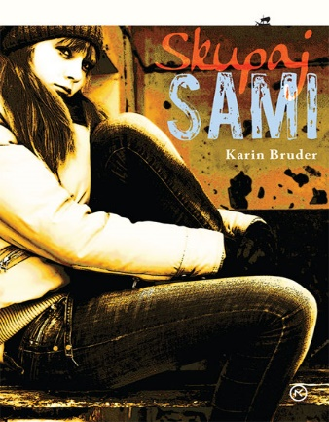
Prev. Irena Samide. Spr. beseda Gorazd Kovačič. Ljubljana: Mladinska knjiga, 2013. (Odisej), 265 str.

Življenje s strahom. Bila sem premlada, da bi tudi vsaj približno razumela sistem. Toda vedela sem že, kaj je to strah, ki je imel v krempljih vso Romunijo in je postal tudi moja stalnica.

Založnik o knjigi: Najprej je državo zapustil Agnesin oče. Malo za njim je odšla še mama. V Nemčijo, kjer imajo vse: salamo, sir, meso, papirnate robčke in toaletni papir. Agnes sta meni nič, tebi nič pustila samo v obubožani Romuniji, v kateri vlada vsesplošno pomanjkanje in kjer ljudi stiska Ceauşescujev režim. Po kratkem bivanju pri teti se Agnes zateče k stari mami Puši, s katero preostali družinski člani nočejo imeti opravka. Samosvoja in pokončna ženska Agnes podari pravi dom.

NAD 15 LET

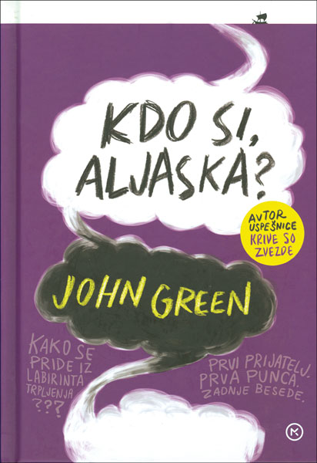
Green, John: Kdo si, Aljaska?
Prev. Ana Barič. Spr. beseda Breda Sobočan. Ljubljana: Mladinska knjiga, 2014. (Odisej), 280 str.

Iz ust, ki so bila dovolj blizu, da sem začutil njeno sapo, toplejšo od zraka, je prišlo: »Ravno to je uganka, a ne? A je blodnjak življenje ali smrt? Pred čim bi rad pobegnil – pred svetom ali pred njegovim koncem?«

Založnik o knjigi: Miles Halter je obseden z zadnjimi besedami slavnih ljudi. Sit je udobnega življenja in ko se odpravi študirat daleč stran od doma, se mu odpre nov svet, poln neslutenih možnosti in kaosa, ki ga pooseblja čudovita, pametna, zabavna, seksi, samodestruktivna, skrivnostna, odbita in do konca fascinantna Aljaska Young. Ko je na lepem ni več, ostane praznina, ki jo poskuša zakrpati na vse mogoče načine. Poskuša razumeti tisto, česar ni mogoče razumeti, in predvsem preživeti.

Pripravila: Petra Potočnik

